DAFTAR RIWAYAT HIDUP

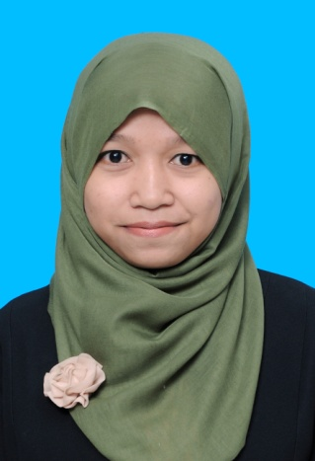 Dian Marwati merupakan anak dari pasangan Bapak Djunaidi dan Ibu Nurhayati. Ia lahir di Tanjungpandan pada tanggal 08 Februari 1992. Ia merupakan anak bungsu dari tiga bersaudara. Ia mempunyai satu kakak perempuan dan satu kakak laki-laki. Kakak pertamanya bernama Dina Marliyati dan kakak laki-laki bernama Mochamad Redy. Pada tahun 1996 ia memulai pendidikannya di TK Trisula Tanjungpandan dan pada tahun 1997 ia melanjutkan ke jenjang SD dan bersekolah di SDN 15 Tanjungpandan. Setelah lulus SD pada tahun 2003 ia melanjutkan sekolahnya ke SMP 1 Tanjungpandan. Setelah lulus UAN ia melanjutkan sekolahnya ke jenjang SMA. Pada tahun 2006 ia melanjutkan ke SMA PGRI Tanjungpandan. Saat duduk di bangku SMA ia mendapat kelas dengan jurusan Ilmu Pengetahuan Alam (IPA). Lulus dari SMA ia melanjutkan sekolah kejenjang yang lebih tinggi lagi. Akhirnya ia mendaftar ke Universitas Pasundan pada tahun 2010 Jurusan Pendidikan Guru Sekolah Dasar (PGSD) di FKIP dan akhirnya di tahun 2014 pada usia 22 tahun ia mampu menyelesaikan kuliah S1-nya dengan waktu yang tepat selama 4 tahun.

